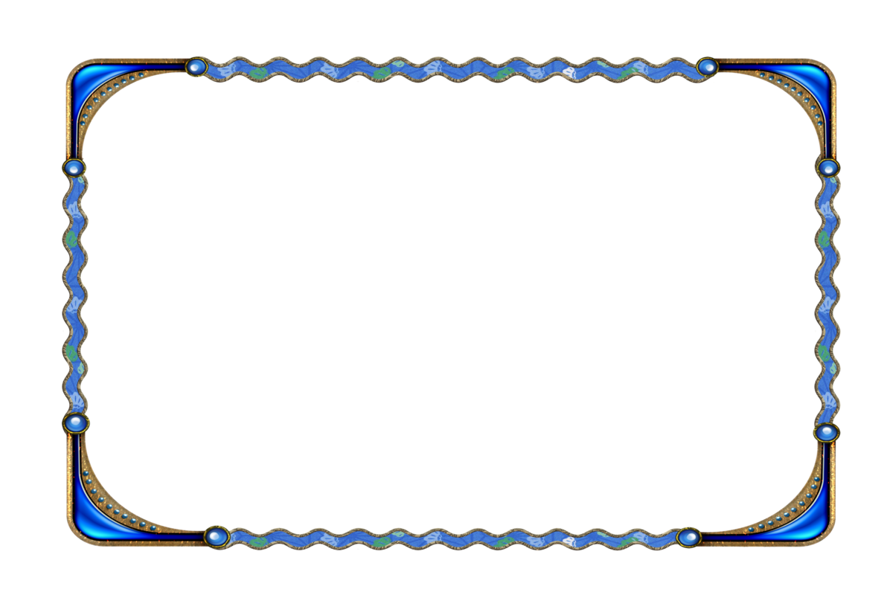
Консультация для педагогов

Знакомство с логическими блоки Дьенеша, играми и альбомами
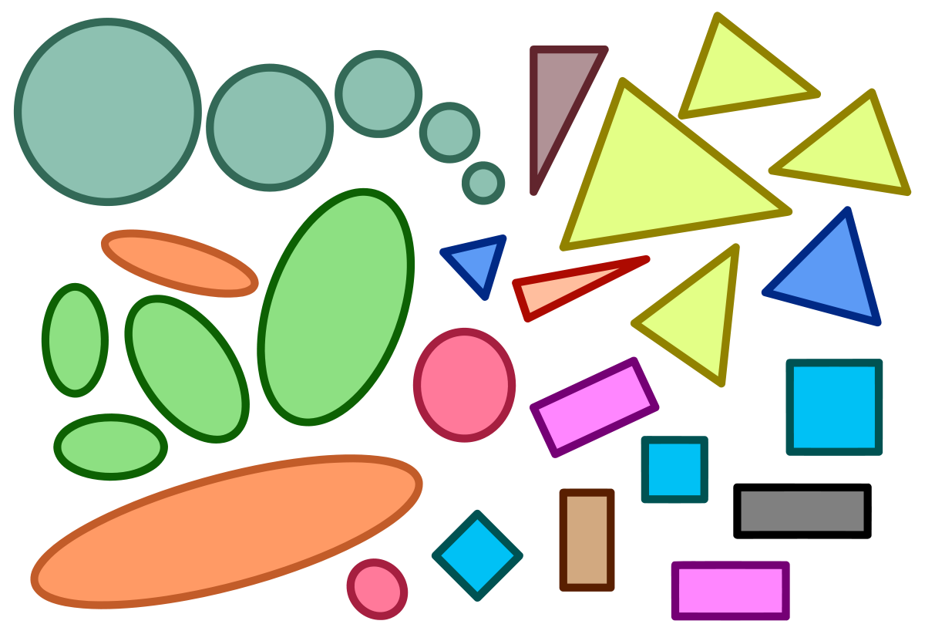

Самым распространенным развивающим материалом данной методики являются логические блоки, они успешно применяются в дошкольных учреждениях и так же прекрасно подходят для домашних занятий с ребенком. Что же это за блоки?
Могут быть изготовлены из разных материалов, самым бюджетным является изделия из пищевого пластика. В своей работе я использую именно такие наборы. На первый взгляд может показаться, что логические блоки Дьенеша – это обычный набор геометрических тел или строительных блоков. В действительности же это гораздо больше, чем просто строительный материал. Это целый кладезь игр на развитие логического, математического и пространственного мышления!
Пособие состоит из 48 объемных геометрических фигур, и главная особенность набора в том, что ни одна из фигур в нем не повторяется! Все блоки отличаются между собой по четырем свойствам: форма, цвет, размер, толщина. Такой набор характеристик позволяет предложить малышу много интересных аналитических задач на сравнение, обобщение, классификацию.
Данный комплект подходит для детишек от 2 лет, к нему прилагается инструкция и альбом с заданиями.
Для начала надо познакомить малыша с фигурами и дать ребенку в пользование не весь набор, а его часть. Далее, по мере его интереса добавлять фигуры.
Нужно запастись терпением. Они могут изначально ему не понравиться. Теория Дьенеша расчитана именно для детей раннего возраста, а потому с учетом их развития и всех других особенностей. Поэтому просто нужно запастись терпением и настойчивостью.
Альбомы
Альбомы для занятий разбиты по возрастам: сначала ребенок выкладывает блоки прямо в альбоме, в котором указано какого цвета и формы, затем уже, когда ребенок станет постарше, можно выкладывать на столе, опираясь на шабло
н в альбоме.
Для детей в возрасте 2- 3 лет для знакомства и первичного обучения, подойдут такие пособия:
«Блоки Дьенеша для самых маленьких 2-3 года».
«Маленькие логики»
«Лепим нелепицы с 4 лет»
Для детей постарше:
«Поиск затонувшего клада для старших 5-8 лет».
«Спасатели приходят на помощь 5-8 лет».
«Давайте вместе поиграем» (игры для разных возрастов).
Достоинства и недостатки метода
Если приучить малыша к ежедневным не длительным занятиям с двух лет, то ребенок потом втянется, и будет играть дольше, это я на своем опыте убедилась. Так и случилось, сейчас ребята моей группы берут коробочки с блоками и самостоятельно занимаются. Но на самом деле, ребята играют, иногда отвлекаясь от заданий.
Занятия с логическими блоками развивает у ребенка логическое мышление, математические способности, стимулирует развитие речевых навыков. Ребенок учится сравнивать, анализировать, экспериментировать, визуализировать, обобщать и разделять предметы по признакам и быстро выучит геометрические фигуры. Так как сюжет игровой, то развивается воображение и фантазия. Способствует развитию творческих способностей.
Явных недостатков я не нашла, лишь исходя их темперамента ребенка занятия могут наскучить ему, в этом случае мы откладываем занятия, и через некоторое время снова к ним возвращаемся. Это отличный материал для индивидуальной работы!
Игры с блоками Дьенеша
Сортируем блоки по наличию одного признака
Важно научить ребенка выделять и узнавать отдельные свойства фигур. Во время первых игр акцентируйте внимание ребенка только на каком-то одном свойстве, например, цвет или форма.
Рассадите перед малышом две игрушки, например: Машу и Мишку и скажите, что Маша любит треугольные печеньки (печеньками будут логические блоки Дьенеша, а Мишка прямоугольные. Пускай малыш разделит фигуры между игрушками соответственно их предпочтениям.
Аналогично сортировать фигуры можно и по цвету, размеру, толщине. Свойство толщины, как правило, ребенку дается труднее всего, поэтому заниматься им необходимо в последнюю очередь.
Сортируем фигуры по наличию двух признаков
Когда малыш будет хорошо справляться с предыдущим заданием, попробуйте добавить еще одно свойство для сортировки.
На этот раз фигуры могут быть семенами, которые нужно рассадить по грядкам. На одну грядку сажаем все красные и большие семена, а на вторую – синие и треугольные.
«Находим лишнее»
Разложите перед малышом 4-5 блоков. В ряду один лишний – он может отличаться цветом, формой. Малыш должен объяснить, почему он думает, что эта фигура лишняя.
«Покажи»
Попросите малыша показать – не круг и не квадрат, не синий и не толстый блок, не круглый и не красный и т. п.
«Угадай- ка»
Спрячьте одну фигуру. Ребенок должен угадать, какой именно блок спрятан, он задает наводящие вопросы, ответ на которые только «да» или «нет». Например, ребенок спрашивает – эта фигура квадратная? Нет. Вместе убираете все квадратные формы. – Она красная? Нет. Убирает красные.
Сортируем блоки с использованием логических карточек
Следующий шаг – это развитие умения кодировать и декодировать информацию о фигурах с помощью логических символов. То есть, если до сих пор вы задавали ребенку условия для сортировки словами, то теперь малыш будет учиться устанавливать взаимосвязь между свойством блока и его графическим изображением.
Для такого варианта игры используют логические карточки со следующими обозначениями:
, , - синий, красный, желтый блок
, - большой и маленький блок
, - толстый и тонкий блок
, ,, — блок соответствующей формы
Карточки с перечеркнутыми изображениями указывают на отрицание какого-либо свойства. Например, - не синий, - не круглый, - не толстый, - не большой и т. д.
В комплекте блоков Дьенеша таких карточек нет. Я сделала их самостоятельно. Вводить логические карточки в игру надо постепенно, объясняя ребенку, что значит тот или иной символ.
Например, предложить малышу рассортировать фигуры на две группы (не забывая обыгрывать задание, блоки могут стать пассажирами, которых нужно рассадить в две разные машины). Для каждой группы поставить одну или две логических карточки. К примеру, рядом с одной группой поставить красную карточку и треугольник (значит сюда нужно подобрать все красные треугольные фигуры, рядом с другой – карточки с кругом и маленьким домиком (подбираем маленькие круглые фигуры).
Подбираем карточки к соответствующим фигурам
Попробуйте и обратное задание. Сначала вместе рассортируйте блоки по какому-то словесному условию. Допустим, предложите расселить все фигуры по двум домикам (толстые в один домик, тонкие – в другой). После того, как ребенок справится с заданием, предложите «подписать» каждый домик карточкой, чтобы жильцы не перепутали свои домики. Помогите малышу выбрать подходящие карточки из нескольких предложенных.
Сортируем блоки по отсутствию одного признака
Предложите ребенку рассортировать фигуры на НЕ круглые и НЕ квадратные. При этом обратите внимание малыша на то, что некоторые блоки (к примеру, треугольные) могут подойти и туда, и туда. Не забывайте оживлять игру каким-то сюжетом (например, котенок рассаживает цветы по клумбам – на одной клумбе НЕ круглые цветы, а в другой НЕ квадратные).
Сортируем по отсутствию двух и более признаков
Если у малыша все получается, то можно предложить рассортировать блокипо отсутствию сразу двух и даже трех признаков. А самый продвинутый уровень – это сортировка по наличию одних и по отсутствию других признаков.
Находим сходство и отличие
Расставьте перед ребенком на столе несколько тарелочек и объясните, что в каждую из них нужно положить по два блока одинаковой формы. Пусть малыш самостоятельно примет решение, какие это будут фигуры (например, он может взять два круглых блока любого цвета и размера). В этом задании главная задача, которая стоит перед малышом, — выделить у фигур одно общее свойство, невзирая на все остальные.
В другой раз моно предложить положить на каждую тарелочку по две фигуры одинакового цвета / размера / толщины.
Следующий шаг – попробовать установить отличие между блоками. Так, предложите ребенку положить в каждую мисочку по две фигуры разного цвета / формы / размера / толщины.
Ну и наконец, самый сложный вариант этого задания выглядит так: положить в одну миску два блока одинакового размера, но разной формы; одинаковой формы и одинакового размера; разной формы и разного размера и т. д.
«Расселяем жильцов» в домике. Для каждой комнаты задаем условие
Это задание похоже на игры с логическими карточками. Ребенку необходимо расселить фигуры в домике, учитывая те условия, которые даны для каждой «комнатки». Если вы только учитесь понимать значения изображений, достаточно будет одного условия, ну а более «продвинутым» можно и три условия в одну комнатку нарисовать.
«Расселяем жильцов» в домике. Учимся работать с таблицей
Еще одна задачка на расселение «жильцов» в домике, только на этот раз принцип расселения совсем другой. Малыш должен расставить фигуры в пустые клетки так, чтобы они удовлетворяли условиям в строке и столбце одновременно. То есть, ребенок учится работать с таблицей. Это умение очень важное и полезное, на нем базируется множество развивающих игр, да и школьных задач.
С принципом построения таблицы можно знакомить уже трехлетнего ребенка, для него это вполне посильная задача.
В наименованиях строк лучше всего использовать формы или цвета (т. к. их больше, а в наименованиях столбцов может быть толщина или размер фигуры.
Еще один вариант таблиц, которые можно придумать очень много и очень нравится детям. Их можно использовать как в индивидуальной работе, так и в виде соревнования «Кто быстрее».
Альбом заданий «Лепим нелепицы»
Этот альбом учит ребенка подбирать фигуры с учетом трех условий одновременно. Подобрав все блоки и поставив их в нужные места, малыш получит забавную картинку. Причем эта картинка еще и является ответом на загадку. Загадки тоже непростые, это загадки обманки – по рифме просится один ответ, а на самом деле другой. На обложке возрастное ограничение от 4х лет, на деле его смело можно использовать с 3х лет, особенно, если малыш уже не первый раз играет с блоками Дьенеша.
Строим дорожку / круг, чтобы рядом не было деталей одинакового цвета / размера
Строим дорожку или круг с одним единственным условием – рядом не должны попадаться блоки, например, одинакового цвета. В другой раз условием может быть неодинаковая форма / размер / толщина.
Знакомимся с понятием пересекающихся множеств
На первый взгляд задание может показаться очень сложным, но на самом деле для маленького ребенка оно вполне доступно.
Необходимо выложить на полу с помощью веревочек два пересекающихся круга, и объяснить, что в один круг нужно положить все круглые фигуры, а в другой – красные. После этого, обратите внимание малыша на то, что есть такая область, которая попадает одновременно в оба круга, соответственно в этом месте фигуры должны удовлетворять обоим условиям – быть и красными и круглыми.
Строим дорожку по схеме
Это задание учит ребенка не только выкладывать дорожки с учетом чередования свойств, но еще и понимать графическую схему и следовать ей. Нарисовать на листочке схему, на которой будет указано, в каком порядке фигуры должны следовать друг за другом. Глядя на схему, малыш должен выложить фигуры в той последовательности, как показывают стрелки.
На такой схеме желательно ограничиться только одним свойством (цвет или форма, например).
Для усложнения задачи можно слегка запутать стрелочки, так последовательность будет не столь очевидной.
Игра «Блоки путешествуют»
По-моему, это один из самых увлекательных вариантов игр с блоками, он будет интересен детям от 3,5-4 лет. Здесь блоки – это не просто геометрические фигуры, а настоящие путешественники, которые ходят по тропинкам и соблюдают дорожные знаки. Но знаки у них не простые, а специальные, для блоков.
К игре необходимо подготовиться и нарисовать поле с разветвляющимися тропинками, при этом на каждой развилке должно быть указание, каким «путешественникам» можно по этой дорожке ходить, а каким нужно свернуть на соседнюю тропинку.
Например, на первой развилке дорожка разделяется на две части, и все маленькие фигуры идут налево, а большие направо. Далее каждая из этих дорожек снова разветвляется, и теперь уже, чтобы узнать, по какой дорожке идти, нужно обратить внимание на цвет блока и т. д. Чтобы усложнить игру, можно добавить знаки с отрицанием свойств.
Игра станет интереснее, если в конце каждая дорожка приведет к какой-то цели – кафе, магазин, лес, детская площадка.
Несомненно, блоки Дьенеша – универсальная развивающая игра!

